Алгоритм включения Интернет-ресурсов, содержащих запрещенную информацию, в «Единый реестр доменных имен, указателей страниц сайтов в сети «Интернет» и сетевых адресов, позволяющих идентифицировать сайты в сети «Интернет», содержащие информацию распространение которой в Российской Федерации запрещено»
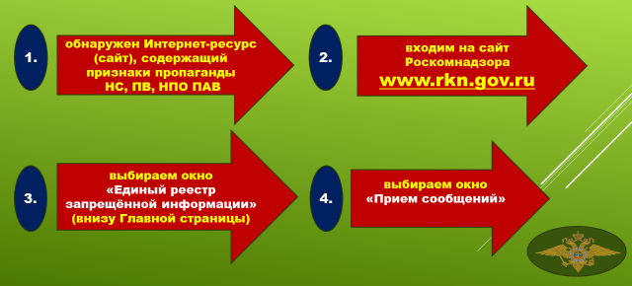
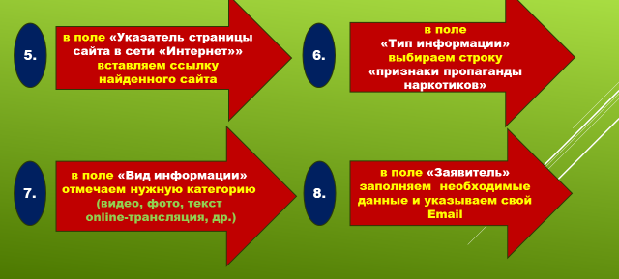
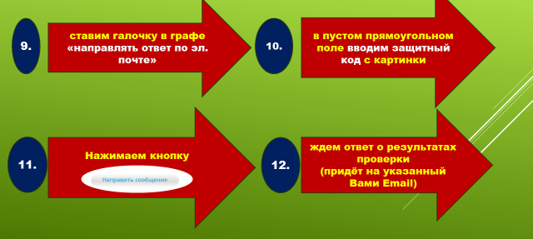
Управление по контролю за оборотом наркотиков
ГУ МВД России по Ставропольскому краю

